오픈소스SW와 리눅스 과제 #2 2017232103 최장우

다음 문제를 풀고 그에 대한 답을 파일로 만들어 LearnUS로 제출하시오

1. 두 파일의 내용을 연결하여 화면에 출력할 때 사용하는 명령어는 무엇인가?

Cat 명령어에서 파일 이름을 연결하여 사용하면 파일 이름 순서대로 내용이 출력된다.

1. 파일을 복사하거나 파일이름을 변경할 때에 기존의 파일을 덮어쓰기로부터 보호하려면 cp 또는 mv 명령어를 어떻게 사용해야 하는가?

덮어쓰기를 방지하기 위하여 cp 또는 mv 명령어와 -i 옵션을 함께 사용한다

1. 다음위치로 작업 디렉토리를 순서대로 이동하여 해당 디렉토리의 위치 경로를 적으시오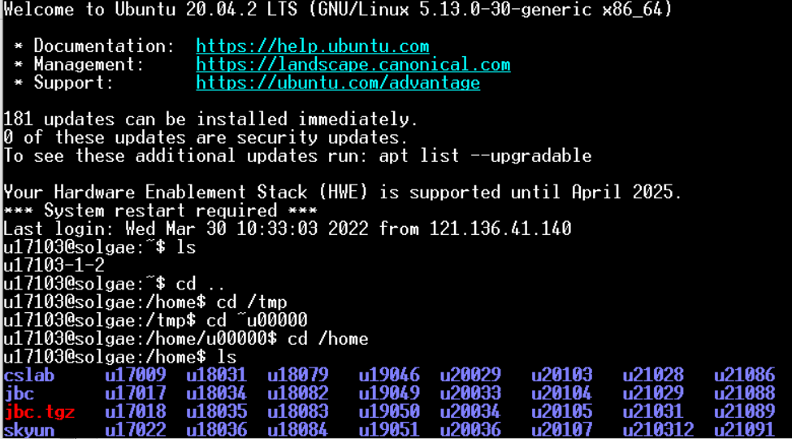텍스트이(가) 표시된 사진

   자동 생성된 설명
2. 1. : 문자로 필드를 구분하고 있다

2. 324명의 사용자가 등록되어있다.

(5) 리눅스에서 숨김파일은 어떻게 만들며, 어떻게 확인할 수 있는가?

파일 이름앞에 .를 사용하면 hidden 파일이 되고 ls 명령어 옵션에 -a 를 사용하면 숨김파일을 포함한 모든 파일이 보이게 된다.